3ـ **نظام الحكم عند مكيافيلي) 1469- 1527(:**

يعد ميكيافيلي من المنظرين البارزين للحياة السياسية، بالنظر للرؤية الخاصة التي تميز بها و المستمدة من النظرة الإستقرائية لتاريخ الإمبراطوريات من جانب و من ممارسته للشؤون السياسية عن كثب من جانب آخر، و تستمد نظرته المتميزة للشأن السياسي جذورها أيضا من المبدأ البراغماتي الذي التصق بالمكيافيلية و هو "مبدأ الغاية تبرر الوسيلة"، ففي كتابه "الأمير" الذي يمثل جملة من النصائح التي على الأمير أن يراعيها ـ حتى يحتفظ بإمارته سالمة غانمة ـ لا تخلو نصيحة من نصائحه تشبعا بروح هذا المبدأ الذي أحدث منعرجا حاسما في تاريخ الفلسفة السياسية في توصيف الحياة السياسية، ذلك ما اعتبره البعض الشعرة التي قصمت ظهر التفكير الفلسفي في الحياة السياسية ذاتها، و ضربت عرض الحائط بكل ما قيل في الفلسفة السياسية الحالمة بحياة أمثل أو أفضل.

و في معرض حديثه عن أنماط نظم الحكم السياسي يصرح مكيافيلي قائلا:

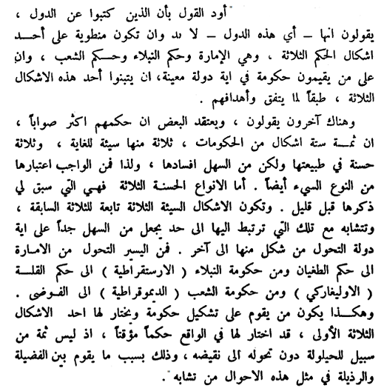[1]

و تقوم نظرية مكيافيلي السياسية أساسا على تفهم نفسية الإنسان و الجماهير كما يكشف عنها تاريخ الحركات السياسية.

و إذ يحلو للبعض القول أن مكيافيلي يميل لنظام الإستبداد المستنير، فإن ذلك يعني تبني نظام الإستبداد التقليدي و محاولة تبيئته في ظروف العصر الذي عاش فيه و المتميز ببداية ظهور أفكار عصر التنوير التى استهدفت أساسا ارساء نظرة جديدة للحياة في مختلف المناحي و بشكل خاص في الحياة السياسية، هاته الحياة التي انطبعت من قبل بطابع تقسيم السلطة بين الكنيسة و ملاك الآراضي الإقطاعيين. و حتى حينما ينير مكيافيلي الضوء الأخضر للإستبداد فإنه يضع شروطا لذلك مثل تلك التي وردت عند تحليله لنظام الحكم في ظل الإمبراطورية الرومانية، إذ يقول:

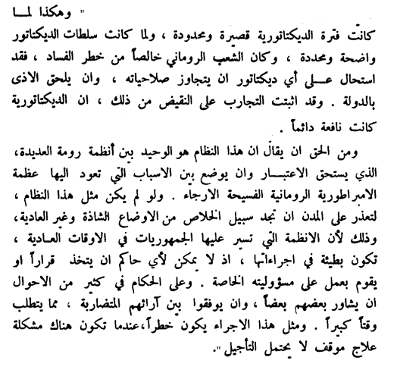[2]

و الواقع أن استبداد مكيافيلي المستنير هو نسيج من ثلاثة أنماط من أنظمة الحكم هي: الأتوقراطية ) حكم الفرد ( و الأرستقراطية ) حكم النبلاء ( و الديمقراطية ) حكم الشعب (، و يطلق على ذلك النسيج اسم الجمهورية. و في توصيف آخر يمكن رد هذا التصنيف إلى نموذجين فحسب من نماذج نظم الحكم هما نظام الإمارة ) الملكي( و النظام الجمهوري، و هما النظامان اللذان يرى فيهما الصلاح و البقاء طويلا.

و تشترك الإمارات و الملكيات حسب مكيافيلي في ثلاثة عوامل هي: السلطة المركزية الإدارية التي يجب أن تكون ذات قوة و شأن لأن الحيرة و التذبذب يقضيان على كل حكومة صالحة، و سلطة عليا يطلق على أفرادها اسم النبلاء، تملك وسائل التعبير عن مطالبها من خلال مجلس أعلى أو مجلس للشيوخ، أما العامل الثالث فهو الشعب، الذي تعتبر حسن نيته ضرورة لابد منها لنجاح أي حكومة.

أما الفرق بين الإمارة و الجمهورية في نظره فيعتمد قبل كل شيئ على ما إذا كانت السلطة الإدارية المركزية متمثلة في شخص واحد أو أكثر.

و في المقدمة التي خطها ليسلي ووكر للترجمة الإنجليزية للمطارحات، الواردة في تعريب خيري حماد، قال ووكر:

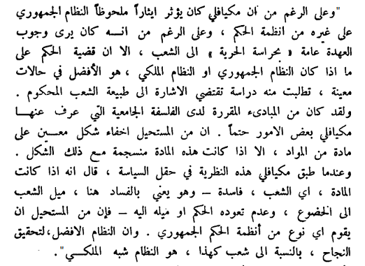[3]

1. ـ مطارحات، نيقولو مكيافيلي، تعريب خيري حماد، منشورات دار الآفاق الجديدة، بيروت، ط 3، 1982، ص ص 217ـ 218
2. ـ المصدر السابق، ص ص 334ـ 335
3. ـ المصدر السابق، ص 169.